VALORACIÓN ECONÓMICA DE LOS BIENES Y SERVICIOS ECOSISTÉMICOS DE LA RESERVA BUENAVENTURA - EL ORO

ECONOMIC VALUATION OF ECOSYSTEM GOODS AND SERVICES OF THE BUENAVENTURA - EL ORO RESERVE

Karen Jácome *, Víctor Ramírez, Liseth Vela

Departamento de Ciencias de la Tierra y la Construcción, Universidad de las Fuerzas Armadas ESPE, Av. Gral. Rumiñahui, s/n y Ambato, Sangolquí-Ecuador. E-mail: kejacome3@espe.edu.ec, varamirez@espe.edu.ec, lavela1@espe.edu.ec

*Autor de correspondencia: Jácome Karen; kejacome3@espe.edu.ec

Recibido: 20 de Junio de 2022 / Aceptado: 17 de Diciembre de 2022

RESUMEN

La presente investigación tiene como objetivo valorar económicamente los bienes y servicios ambientales a través del valor de marcado y almacenamiento de carbono que ofrece la reserva Buenaventura- El Oro, la cual se encuentra ubicada en la provincia de El Oro a 9.5 km de la comunidad Piñas, con la finalidad de demostrar la viabilidad de la conservación e importancia de esta zona. Como metodología para el almacenamiento de carbono se aplicó técnicas de sensores remotos orientadas al análisis de imágenes satelitales Landsat obtenidas desde Earth Explorer del Servicio Geológico de los Estados Unidos (USGS) para cuantificar la cantidad de vegetación de la reserva, seguidamente de un análisis del índice de vegetación de diferencia normalizada (NDVI) y la clasificación no supervisada mediante el método k-means para clasificar la información correspondiente a la vegetación que fue de 11.330,63 hectáreas (ha) de vegetación. Además, se estimó la biomasa aérea tomando en cuenta las especies vegetales presentes en la reserva aplicando las ecuaciones generales alométricas que constituyen un método indirecto práctico para estimar la biomasa aérea de los árboles, tomando en cuenta que BAT es la biomasa aérea representada en ton/año, la densidad aparente de la madera en g/cm3 y DAP el diámetro de los individuos a la altura del pecho que toma como media una altura de 1.30 m desde el suelo, se concreta el valor económico de $1’186.412,87, respecto al servicio ambiental de almacenamiento de carbono en la Reserva Buenaventura-El Oro. Otro método utilizado en la valoración de los servicios ecosistémicos de la reserva es el precio de mercado el cual se basa principalmente en la oferta y demanda, obteniéndose de la información del precio del servicio de alojamiento de la reserva, así el valor de mercado que recibe la Reserva Buenaventura-El Oro es 1´847.328,00$ anualmente.

Palabras clave: Valoración económica, servicios ambientales, biomasa, conservación, bienes y servicios, almacenamiento de carbono.

ABSTRACT

The objective of this research is to economically value the environmental goods and services through the price of carbon marking and storage offered by the Buenaventura-El Oro reserve, which is located in the province of El Oro, 9.5 km from the community of Piñas, in order to demonstrate the viability of the conservation and importance of this area. As a methodology for carbon storage, remote sensing techniques were applied to analyze Landsat satellite images obtained from Earth Explorer of the United States Geological Survey (USGS) to quantify the amount of vegetation in the reserve, followed by an analysis of the Normalized Difference Vegetation Index (NDVI) and unsupervised classification using the k-means method to classify the information corresponding to the vegetation, which was 11.330,63 hectares (ha) of vegetation. In addition, the aerial biomass was estimated taking into account the plant species present in the reserve by applying the general allometric equations that constitute a practical indirect method to estimate the aerial biomass of the trees, taking into account that BAT is the aerial biomass represented in ton/year, the apparent density of the wood in g/cm3 and DBH the diameter of the individuals at breast height that takes as an average a height of 1.30 m from the ground, the economic value of $1,186,412.87 was determined for the environmental service of carbon storage in the Buenaventura Reserve. Another method used to value the reserve's ecosystem services is the market price, which is based mainly on supply and demand and is obtained from information on the price, quantity, and cost of the reserve's lodging service. The market value that the Buenaventura-El Oro Reserve receives is $1,847,328.00 annually.

Key words: Economic valuation, environmental services, biomass, conservation, goods and services, carbon storage.

INTRODUCCIÓN

Un ecosistema es una combinación compleja y dinámica de plantas, animales, microorganismos y el entorno natural, que existen juntos como una unidad y dependen unos de otros. Los ecosistemas amparan todas las actividades y la vida de los seres humanos. Los bienes y servicios que conceden son vitales para el bienestar y el desarrollo económico y social en el futuro (Infante Ramírez & Arce Ibarra, 2015). Los ecosistemas proporcionan beneficios tales como alimentos, agua o madera, purificación del aire, formación del suelo y polinización. Pese a ello, las actividades humanas están destrozando la biodiversidad y alterando la capacidad de los ecosistemas sanos de suministrar esta amplia gama de bienes y servicios (Infante Ramírez & Arce Ibarra, 2015). Las sociedades de épocas pasadas no solían tener en cuenta la importancia de los ecosistemas (García Barrios & Gonzales Espinoza, 2017). Los consideraban, con frecuencia, propiedad pública y, por tanto, los infravaloraban. Según investigadores, si la población mundial aumenta hasta los 8.000 millones de habitantes de aquí a 2030, la escasez de alimentos, agua y energía puede ser muy grave. Si los ecosistemas naturales dejan de prestar sus servicios, las alternativas serán costosas (Patricia Kandus & Schivo, 2010).
La Reserva Ecológica Buenaventura –El Oro, está localizada en la parte alta de la provincia de El Oro, cerca de la ciudad de Piñas en la vía Santa Rosa (Fundación Jocotoco Ecuador, 2022), la cual comprende grandes extensiones de bosque nublado tropical, que depende de la humedad que proviene del océano Pacífico (localmente llamada garúa), que se enfría conforme asciende hacia las montañas. La relativa ausencia de sol reduce la evapotranspiración y mantiene al bosque en apariencia húmeda incluso durante la estación seca, cuando las lluvias son escasas. La parte baja de la reserva es mucho más soleada y seca (bosque seco ecuatorial) (Fundación Jocotoco Ecuador, 2022). En la Reserva Buenaventura–El Oro, se han registrado 31 especies de colibríes. Las Guacharacas Cabecirrufas (otra especie endémica y amenazada) y los Tucanes del Chocó se observan con frecuencia en los árboles de la reserva, junto a una gran variedad de aves, en particular ahora que el bosque sigue restableciéndose en lo que antes fue un pastizal (Go Raymi, 2022). La porción más alta de la reserva, sobre 800 m de altitud, cubre el hábitat del ave insigne de Buenaventura, el Perico de El Oro. En la reserva viven casi dos tercios de la población mundial de este perico, con 150-200 individuos; su población ha estado creciendo constantemente como resultado de una exitosa campaña de nidos-caja artificiales que suplen la falta de sitios adecuados para nidificar (Fundación Jocotoco Ecuador, 2022). En una montaña vecina habitan otra bandada, que completa la población total de esta especie en el mundo.
Los árboles del bosque nublado ofrecen hábitat idóneo para muchas epifitas, incluyendo numerosas orquídeas. La abundante humedad y los suelos ricos en nutrientes permiten una regeneración natural marcadamente rápida, por lo que el bosque se está recuperando pronto (buena parte de esta recuperación cuenta con la ayuda del programa de reforestación de la fundación Jocotoco) (Fundación Jocotoco Ecuador, 2022). Hasta hace pocos años, una gran extensión de lo que hoy es la Reserva Buenaventura–El Oro estaba cubierta por pastizales para ganado, en los cuales dominaba el pasto africano, una especie muy agresiva y fuerte (Travel to Blank, 2022). Los pastizales más grandes han sido el enfoque primordial de los esfuerzos de reforestación con una gran variedad de especies nativas. Más de 400 hectáreas se han reforestado de esta manera por parte de Jocotoco, y la recuperación ha iniciado. Ahora, buena parte de este “expastizal” se está convirtiendo en un bosque con dosel cerrado, proveyendo de hábitat ideal para muchas especies de aves cuyas poblaciones también se están recuperando (REDFORESTAL, 2018).

METODOLOGÍA

ÁREA DE ESTUDIO

La Reserva Buenaventura–El Oro se encuentra ubicada al sur del Ecuador continental en la provincia de El Oro a 9.5 km de la comunidad de Piñas, cuenta con los límites territoriales de la Ciudad de Piñas carretera hacia Santa Rosa y Machala, así como se orienta en la (Figura 1), situada entre las coordenadas geográficas más extremas:

Tabla 1. Coordenadas del área de estudio
COORDENADAS (m)
ESTE | 637722 | 9597486
OESTE | 637315 | 9595254
NORTE | 635263 | 9594629
SUR | 639398 | 9597194
Fuente: Google Earth 2022
Elaborado por: (Autores, 2022)

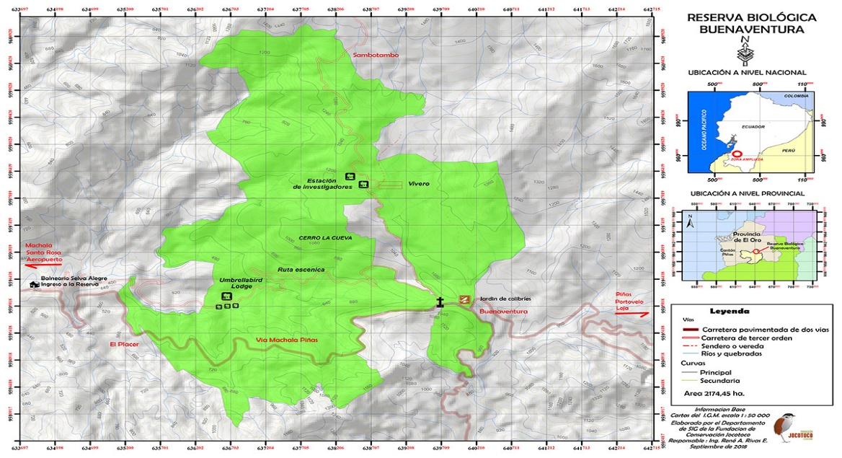
Figura 1: Área de Estudio (Reserva Buenaventura- El Oro)
Fuente: (Rivas, 2018).

Es una de las zonas que permite una facilidad de ingreso a los Andes Ecuatorianos, ya sea por carreteras pavimentadas de dos vías o caminos de tercer orden (Ver Figura 1), es importante destacar que este sitio es el uno de los más ricos en ornitología, la zona protegida por esta reserva cubre una angosta parte del bosque nublado y por la otra parte de la zona de las laderas secas. La Reserva Buenaventura–El Oro abarca actualmente 2.985 ha. en los que se incluyen senderos, ríos y quebradas; cuenta con clima subtropical en un rango altitudinal de 400-1.450 msnm, su ecosistema se caracteriza por ser Bosque Nublado y Tropical ya que tienen la capacidad de absorber la niebla y favorecer al equilibrio hídrico y atmosférico de manera que ayude a la preservación y de sus reservorios de carbono. (Fundación Jocotoco-Ecuador, 2021).

RECOLECCIÓN Y ANÁLISIS DE DATOS

Obtención y procesamiento de imágenes satelitales

La metodología que se plantea en el presente estudio es la obtención de las imágenes satelitales de la zona en que se encuentra la Reserva Buenaventura- El Oro, para ello se utilizó la base de datos disponible en la plataforma virtual USGS United States Geological Survey de la cual se obtuvo las imágenes satelitales del día 28 de octubre del 2020 utilizando el criterio de nubosidad menor al 10%. (EOS, 2013).

Layer Stack

Layer stack es un método de visualización útil que permite el apilamiento de imágenes ya que la mayoría de las imágenes satelitales se proporcionan en diferentes bandas o capas, por lo que esta herramienta ajustará la escala de valores de bits para incluir todos los valores del archivo de datos para preservar el valor relativo y mantener la misma forma del histograma, finalmente las capas apiladas se guardan en un archivo .img. El tipo de datos ráster determina el tipo de números y el rango de valores que pueden almacenarse en una capa ráster. (Erdas Imagine Support, 2022) Los valores de los archivos en las capas ráster de Erdas Imagine, indican que entre mayor sea el número de bits, más espacio de disco se necesitará para almacenar los datos. En la presente investigación se tomó el siguiente rango:

Tabla 2. Tipo de Rango
Tipo de Datos | Notación | Rango | Posibles Usos
Unsigned 16-bit | U16 | 0 𝑡𝑜 (2¹⁶ − 1)  (0 to 65,535) | Datos temáticos con 65.536 o menos clases, archivos importados de ERDAS versión 7.X de 16 bits.
Fuente: (Erdas Imagine Support, 2022).
Elaborado por: (Autores,2022)

Clasificación no supervisada

Este método no requiere la definición explícita de las clases por parte del analista, no es necesario ningún conocimiento a priori, ya que el propio algoritmo las define de acuerdo con los datos; para llevar a cabo esta clasificación es necesario suministrar algunos valores tales como el número de clases que se desea crear, los tamaños mínimos y máximos de cada una, o ciertas tolerancias para la distinción entre clases (Algoritmo K-means) (Olaya, 2014).
K-means es un algoritmo de clasificación no supervisada (clusterización) que consiste en agrupar objetos en k grupos basándose en sus características. La finalidad del agrupamiento es minimizar la suma de distancias entre cada objeto y el centroide de su grupo o cluster. Para ello se utiliza la distancia cuadrática. (Galiano & García, 2022) El algoritmo se divide en tres pasos:

- Inicialización: una vez escogido el número de grupos, k, se establecen k centroides en el espacio de los datos, por ejemplo, escogiéndolos aleatoriamente.
- Asignación objetos a los centroides: cada objeto de los datos es asignado a su centroide más cercano.
- Actualización centroides: se actualiza la posición del centroide de cada grupo tomando como nuevo centroide la posición del promedio de los objetos pertenecientes a dicho grupo.

Los objetos se representan con vectores reales de $d$ dimensiones ($x_{1},x_{2},{…, x}_{n})$, entonces el algoritmo construye $k$ grupos donde se minimiza la sumatoria de distancias de cada objeto dentro de cada grupo $S=\{$ $S_{1},S_{2},{…, S}_{k})$, a su centroide. (Galiano & García, 2022) La ecuación que se forma dentro de este proceso de clasificación no supervisada es:

$\min_{S}{E(μi)}=\min_{S}\sum_{i=1}^{k}{\sum_{x_{j}∈S_{i} }{{\left\|x_{j}-μi\right\|}^{2}}}$ (1)

Donde:
$S$ = Es el conjunto de datos cuyos elementos son los objetos
$x_{j}$= Representa los vectores, donde cada uno de sus elementos representa una característica o atributo.
$k$= grupos o clusters con su correspondiente centroide μi.

En cada actualización de los centroides, en el análisis matemático, se impone la función $E$ (μi) que para la ec. (1) es

$\frac{∂E}{∂μi}= →{μi}^{(t+1)}=\frac{1}{\left|S_{i}^{(t)}\right|}\sum_{x_{j}∈S_{i}^{(t)}}{x_{j}}$ (2)

Por lo tanto, se toma el promedio de los elementos de cada grupo como nuevo centroide. Es primordial que al aplicar este método se defina el valor de $k$ ya que el resultado está en base a la inicialización de centroides.

Cálculo del índice de vegetación de diferencia normalizada NDVI

El Índice de Diferencia Normalizada (NDVI) se expresa como la diferencia entre las bandas infrarrojas cercanas y rojas normalizadas, es muy sensible a identificar vegetación y presenta valores entre -1 y 1 donde los valores positivos constituyen vegetación. Usualmente, el índice de vegetación basado en los valores digitales tiende a medir la biomasa o vigor vegetal (Perea, Andrade, & Milena , 2021) .Una forma de calcular este índice de vegetación NDVI, es sustraer la cantidad de luz visible observada en el infrarrojo cercano del visible rojo, y luego dividir por la cantidad total de luz reflejada en ambas longitudes de onda, matemáticamente esto se expresa por:

$NDVI=\frac{B_{IRC}-B_{R}}{B_{R}+B_{IRC}}$ (3)
Donde:

NDVI= Índice de vegetación de diferencia normalizada
B_{IRC} = Banda del Infrarrojo cercano
B_{R} = Banda del Visible Rojo

Es por ello que una vez obtenidos los datos de biomasa, aérea total y el diámetro normal de todos los árboles muestreados, se ajustó el modelo matemático expresado por las ecuaciones. (1) y (2), en su forma potencial y logarítmica, respectivamente. Este modelo se ha empleado en varios estudios para determinar la biomasa aérea de árboles (Acosta, Vargas, Etchevers, & Velásquez, 2002).

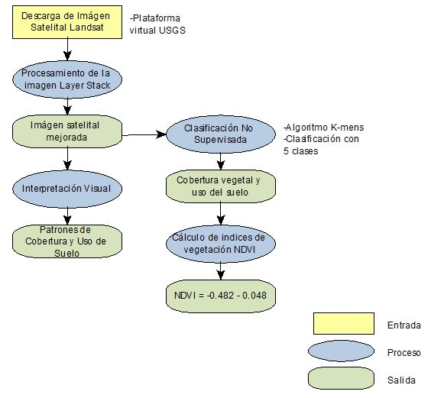
Figura 2. Diagrama de procesos de recolección y análisis de datos.
Fuente: (Autores, 2022)
Elaborado por: (Autores,2022)

SERVICIO AMBIENTAL DE ALMACENAMIENTO DE BIOMASA Y CARBONO

Estimación de biomasa

Según (Cutini, Chianucci, & Manetti, 2013) los bosques son reservorios de C que absorben aproximadamente 30 % de todas las emisiones de CO₂ en un año y son de importancia primaria cuando se considera su manejo. Los bosques manejados fijan cantidades altas de CO₂ en función de la edad del rodal, calidad de sitio, composición de especies, densidad, condiciones climáticas, edáficas y topográficas, y tratamiento silvícola. La estimación de la biomasa arbórea juega un papel clave en el manejo forestal sustentable y en la determinación de los almacenes de C forestal.
Se realizó una investigación bibliográfica para obtener los datos alométricos de cada una de las especies de árbol más representativas de los distintos ecosistemas, como: diámetro de pecho (DAP), altura y número de individuos por especie (Revisar Tabla 5. Cálculo de BAT para las especies vegetales de la Reserva Buenaventura-El Oro).

Tabla 3. Especies Vegetales de la Reserva Buenaventura

FAMILIA
ANACARDIACEAE | LECYTHIDACEAE | SALICACEAE
ARECACEAE | LYTRACEAE | SAPINDACEAE
BIXACEAE | MALPIGHIACEAE | SAPOTACEAE
BORAGINACEAE | MALVACEAE | URTICACEAE
CAPPARACEAE | MELIACEAE | VERBENACEAE
EUPHORBIACEAE | MORACEAE | WINTERACEAE
FABACEAE | MYRTACEAE
FABACEAE | POLYGONACEAE
FABACEAE | PHYTOLACCACEAE
JUGLANDACEAE | RUTACEAE
Fuente: (Castillo-Valarezo, 2016)
Elaborado por: (Autores, 2022)

Los modelos alométricos constituyen un método indirecto práctico cuando se desea estimar la biomasa aérea de los árboles. Estas funciones son desarrolladas para una población de árboles mediante la estimación de parámetros de una función que relaciona la biomasa con variables de medición fácil, con técnicas de regresión a través de la cosecha, pesado y registro de la biomasa de una muestra (Soriano-Luna, 2015).
De acuerdo con lo expuesto la estimación de biomasa de la Reserva Ecológica Buenaventura se realizó utilizando las ecuaciones alométricas propuestas por Chave et al., (2005) y citado por (Chicaiza & Espinosa, 2020), según las especies de árboles que se encuentran presentes en el sitio de estudio.

$BAT=ρ*exp⁡(-1.499+2.148\ln\left(DAP\right)+0.207{\left(\ln\left(DAP\right)\right)}^{2} - 0.0281{\left(\ln\left(DAP\right)\right)}^{3}$(4)
Donde:

BAT: Es la biomasa aérea representada en ton/año,
ρ: Densidad aparente de la madera en g/cm3,
DAP: El diámetro de los individuos a la altura del pecho que toma como media una altura de 1.30 m desde el suelo;
exp: Función exponencial referida a la constante (е).

Para calcular la biomasa arbórea por hectárea de bosque se emplea la ecuación siguiente, dónde se realiza la sumatoria de la biomasa de cada especie encontrada en cada parcela (Rügnitz et al., 2008). Finalmente se multiplica el valor resultante por el total de individuos totales resultantes de cada una de las parcelas muestreadas.

$$\begin{aligned}BAT \left(\frac{ton}{ha}\right)=\left(\frac{\sum{BA \left(\frac{kg}{árbol}\right)}}{1000}\right)*\frac{10000}{área de la parcela }*total de individuos (5)\end{aligned}$$

Cálculo de carbono arbóreo almacenado

Para la estimación indirecta por hectárea del contenido de carbono en la biomasa aérea, según (Quiceno, Tangarife, & Álvarez, 2016) y su metodología en la cual se tiene estimado que aproximadamente el 50% de la biomasa vegetal corresponde al carbono, por lo cual para estimar el carbono almacenado total se multiplicó la biomasa total (BAT) por el factor 0,5 en ausencia de información específica.

$CBT = BfT * 0,5$ (6)
Dónde:

CBT= Carbono total almacenado en la biomasa (ton/ha)
BAT= biomasa total (ton/ha)
Para este cálculo se trabajó con los valores estimados de biomasa aérea total por cada tipo de ecosistema o estrato de bosque y se multiplicó cada uno de esos valores por 0,5.

Estimación del servicio ambiental

Para estimar la cantidad de CO₂ almacenado en la biomasa aérea, se multiplicó los valores obtenidos de carbono por un valor de 3.67, ya que según (Jumbo, Arévalo, & Ramírez, 2017) una tonelada de carbono equivale al secuestro de 3.67 toneladas de CO₂.

$CO2 = C*3,67$ (7)
Dónde:

CO2= Dióxido de carbono equivalente
C= Cantidad de carbono total almacenado en la biomasa
3,67= Factor de conversión

Valoración económica del servicio ambiental

La estimación de la valoración económica de la captura de carbono se obtiene al multiplicar el valor de estimación del servicio ambiental por el precio de emisión de dióxido de carbono equivalente por cada tonelada.

$VE={t CO}_{2}*P$ (8)
Dónde:

VE= Valoración Económica
t CO2= Toneladas fijadas en el bosque
P= Precio por cada tonelada de CO2

Para el precio de CO₂ se toma como referencia uno de los mercados mundiales que negocia el CO₂, uno de los más conocidos es el Sistema europeo de negociación de CO₂ (SENDECO2, 2021), del cual se tomó la media de los últimos 12 meses correspondientes al año 2021 y cuyo precio se determina en $0.15 por tonelada de CO2.

SERVICIO AMBIENTAL DE EDUCACIÓN E INVESTIGACIÓN

Obtención de datos

Los registros de visitantes nacionales y extranjeros se obtuvieron directamente de la Reserva Buenaventura- El Oro el cual se basó principalmente en tafias de alojamiento tanto para turistas nacionales como extranjeros en dos tipos de categorías: Tarifa Rack y Tarifa de Agencia. Estos datos permitieron conocer qué tipo de paquete se ofrecía para los visitantes dentro de la reserva y los atractivos turísticos a los que permitía ingresar. Todos los paquetes incluían bebida de bienvenida, ingreso a la reserva, 3 comidas y la tarifa del guía- chofer y Tour Leader.
Tabla 4. Tarifas de alojamiento para turistas nacionales y extranjeros.
Tipo de visitante | Lodge | Reserva | Tarifa Rack |  | Tarifa Agencias
Tipo de visitante | Lodge | Reserva | Simple | Doble | Simple | Doble
Extranjeros | Unbrellabird Lodge | Buenaventura | $145,00 | $240,00 | $130,50 | $216,00
Nacionales | Unbrellabird Lodge | Buenaventura | $80,00 | $150 | $72,00 | $135,00
Fuente: Jocotours,2022
Elaborado por: (Autores,2022)

Método Precio de Mercado

El método precio de mercado consiste en concentrar información y estimación del bien ambiental que representa el servicio de alojamiento mediante la información entregada por la Reserva Buenaventura-El Oro. A partir de esto, se considera el valor económico de las preferencias de los visitantes en cuanto al alojamiento en las diferentes tarifas.

Este método permite asignar un valor a los bienes y servicios que proporciona el ecosistema, está definido por la relación que existe entre los productores y consumidores a través de la oferta y demanda. (Flores Lara, 2021)

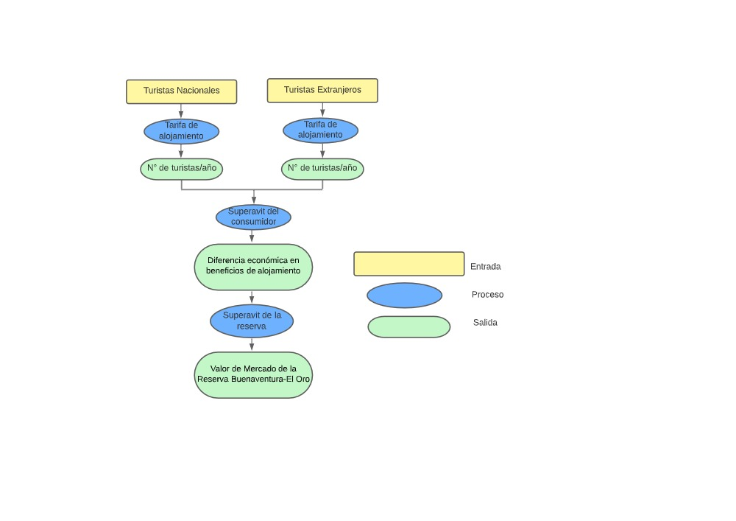
Figura 3. Diagrama de procesos del servicio ambiental de almacenamiento de biomasa y carbono.
Fuente: (Autores. 2022)

RESULTADOS

Por medio de la plataforma LAND Viewer, se descargó la imagen satelital obtenida de Sentinel 2 – L2A con fecha del 28 de octubre de 2020, utilizando el criterio de búsqueda óptimo para el área de trabajo de la Reserva Buenaventura–El Oro y herramientas geoespaciales se representa a través de un mapa (Ver Figura 2), se puede destacar que ocupa un espacio considerable de la provincia de El Oro.

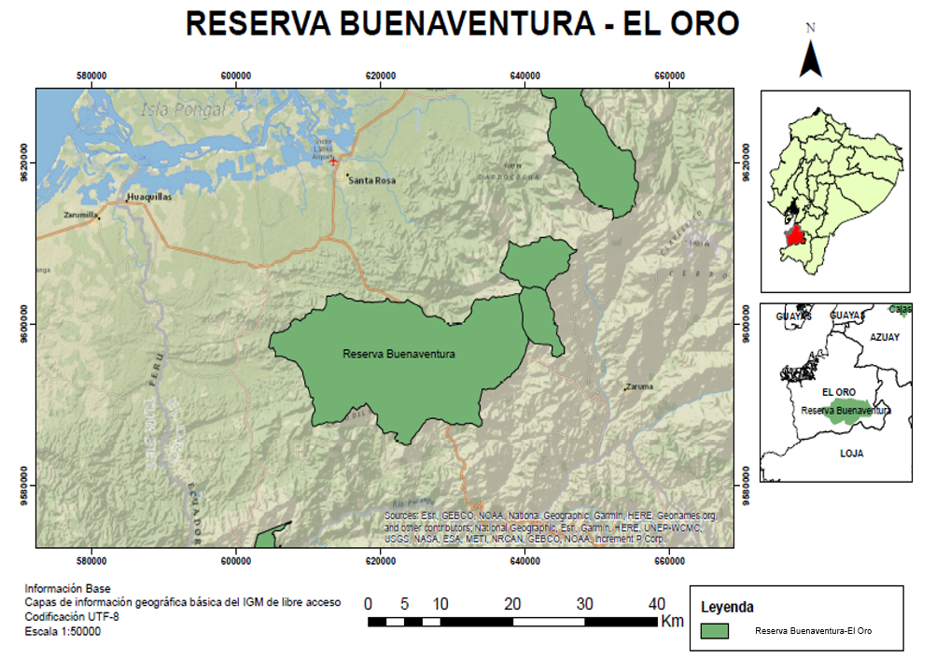
Figura 4. Delimitación zona de estudio en portal LAND Viewer
Fuente: (LANDViewer, 2022)
Elaborado por: (Autores,2022)

Realizando la clasificación no supervisada siguiendo el algoritmo k-mens, con una clasificación de 5 clases y con un máximo de 5 iteraciones en el área de estudio correspondiente a la provincia de El Oro (Ver Figura 5) donde: el color blanco y gris competen a las nubes y a sus respectivas sombras, el color verde oscuro se le atribuye a vegetación muy espesa, verde en tonalidades más claras a la vegetación media y el color café al suelo desnudo, se determinó que esta no contaba con áreas de cultivo y cuerpos de agua prominentes, dicha afirmación se comprobó con el índice NDVI que corroboró dichos resultados, obteniendo valores de -0,482 a 0,048 dado lo bajo de estos valores se indica la existencia de grandes cantidades de nubes y neblina.

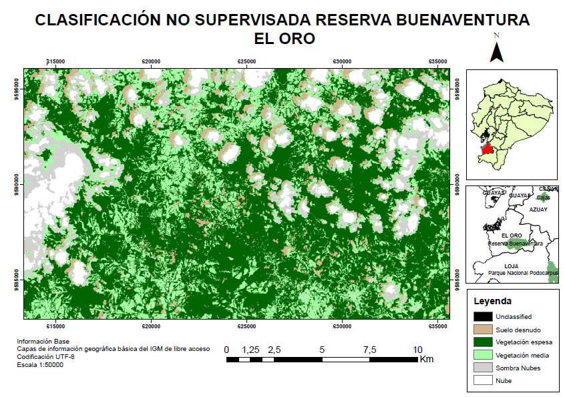
Figura 5. Clasificación no supervisada Reserva Buenaventura-El Oro
Fuente: (LANDViewer, 2022)
Elaborado por: (Autores,2022)

SERVICIO DE ALMACENAMIENTO DE CARBONO

Para la estimación de la biomasa aérea total (BAT) se utilizó la ecuación (4), una vez hallado el valor de BAT en unidades de kg/árbol se utiliza la ecuación (5) para determinar el valor de BAT en toneladas por hectárea.

Tabla 5. Cálculo de BAT para las especies vegetales de la Reserva Buenaventura- El Oro.
Nº | Nombre científico | Nombre común | Nº Indiv. por especie | DAP (cm) | ALTURA  (m) | BAT (g/árbol) | BAT (kg/árbol)
1 | Spondias mombin | Ciruelo de coche | 2 | 120 | 5,6 | 22.182,95 | 22,18
2 | Spondias purpurea L. | Ciruelo | 1 | 19 | 7 | 236,15 | 0,24
3 | Attalea colenda | Palma real o chibila | 2 | 55 | 35 | 3.590,66 | 3,59
4 | Bactris sp. | Chonta real | 9 | 10 | 24 | 43,07 | 0,04
5 | Bixa orellana | Achote | 1 | 25 | 7 | 485,04 | 0,49
6 | Cordia alliodora | Laurel | 53 | 21 | 14,25 | 307,31 | 0,31
7 | Cordia collococca | Moyuyo, uva de montaña | 4 | 30 | 13 | 778,42 | 0,78
8 | Cordia hebeclada cf. | Batidor, uvilla, capulí de montaña | 21 | 20 | 35 | 270,31 | 0,27
9 | Colicodendron scabridum | Zapote de perro, sapote d montaña | 1 | 30 | 12 | 778,42 | 0,78
10 | Hebea brasiliensis | Caucho | 31 | 7 | 4,4 | 16,76 | 0,02
11 | Sapium laurifolium | Higuerón blanco | 10 | 40 | 10 | 1.623,72 | 1,62
12 | Ficus citrifolia | Higuerón rosado | 2 | 35 | 17 | 1.156,45 | 1,16
13 | Erythrinas mithiana | Porotillo | 2 | 23,8 | 8,1 | 426,59 | 0,43
14 | Gliricidia brenninguii | Yuca de ratón, yuquillo | 14 | 45 | 15 | 2.183,64 | 2,18
Continuación Tabla 5
15 | Inga edulis | Guabo de bejuco, rabo de mico | 5 | 8 | 6,9 | 23,84 | 0,02
16 | Inga oerstediana | Guaba de mono, g. de montaña | 46 | 16 | 8,95 | 149,96 | 0,15
17 | Inga sapindoides Willd | Guaba de cajetilla, g. cuadrada | 5 | 45 | 25 | 2.183,64 | 2,18
18 | Inga striataBenth | Guaba de perro, g. de riñón | 13 | 5 | 4,81 | 6,95 | 0,01
19 | Machaerium millei Standl | Cabo de hacha, chincho, seca | 8 | 25,46 | 25 | 508,64 | 0,51
20 | Myroxylum balsamun | Bálsamo | 6 | 100 | 40 | 14.764,75 | 14,76
21 | Samanea saman | Samán | 1 | 100 | 20 | 14.764,75 | 14,76
22 | Senna spectabilis | Llinllin, vainillo | 2 | 10 | 10 | 43,07 | 0,04
23 | Juglans neotropica | Tangare, nogal | 1 | 120 | 48 | 22.182,95 | 22,18
24 | Eschweilera integrifolia | Membrillo | 41 | 12 | 6,1 | 69,90 | 0,07
25 | Adenaria floribunda | Morochillo | 1 | 10 | 6,5 | 43,07 | 0,04
26 | Malpighia punicifolia | Cerezo, sapan de paloma | 1 | 80 | 30 | 8.826,19 | 8,83
27 | Eriotheca ruizii | Pasallo o chirigua | 27 | 50 | 20 | 2.838,71 | 2,84
28 | Guazuma ulmifolia | Guásimo o guásima | 15 | 40 | 15 | 1.623,72 | 1,62
29 | Ochroma pyramidale | Balsa blanca | 8 | 100 | 30 | 14.764,75 | 14,76
30 | Theobroma cacao | Cacao | 12 | 27 | 7,5 | 592,58 | 0,59
31 | Cedrela odorata | Cedro o cedro español | 5 | 80 | 25 | 8.826,19 | 8,83
32 | Artocarpus altilis | Fruta de pan | 4 | 70 | 20 | 6.436,43 | 6,44
33 | Ficus pertusa | Matapalo | 3 | 10 | 6 | 43,07 | 0,04
34 | Maclura tinctoria | Sota o moral fino | 28 | 70 | 20 | 6.436,43 | 6,44
35 | Pseudolmedia rigida | Tillo o clavo | 50 | 11 | 7,36 | 55,48 | 0,06
36 | Psidium guajava L. | Guayabo | 4 | 8 | 9 | 23,84 | 0,02
37 | Coccoloba sp. | Cacho de toro | 17 | 70 | 15 | 6.436,43 | 6,44
38 | Coccoloba mollis | Conejo colorado o mata piojo | 7 | 25 | 10 | 485,04 | 0,49
39 | Triplaris cumingiana | Fernán Sánchez | 67 | 25 | 12,71 | 485,04 | 0,49
40 | Gallesia integrifolia | Palo de Ajo | 2 | 25 | 23 | 485,04 | 0,49
41 | Alseis eggersii | Palo de vaca | 21 | 10 | 10 | 43,07 | 0,04
42 | Citrus sinensis | Naranjo o naranja de mono | 4 | 7,5 | 13 | 20,11 | 0,02
43 | Citrus paradisi | Pomelo | 1 | 16 | 13,5 | 149,96 | 0,15
44 | Citrus limonum | Limón real | 3 | 80 | 5 | 8.826,19 | 8,83
45 | Zanthoxylum riedelianum | Tachuelillo | 19 | 19,4 | 3,9 | 249,48 | 0,25
46 | Casearia mariquitensis | Coquito, chiche, coco | 4 | 8 | 30 | 23,84 | 0,02
47 | Cupania cinerea | Pacay blanco, candelillo | 64 | 14 | 11,22 | 105,26 | 0,11
48 | Allophylus psilospermus | Vara blanca, Esquitilla | 32 | 12,4 | 7,13 | 76,26 | 0,08
49 | Sapindus saponaria | Checo, jaboncillo o jorupe | 5 | 45 | 25 | 2.183,64 | 2,18
50 | Pouteria caimito | Cauje, caimito | 13 | 80 | 35 | 8.826,19 | 8,83
51 | Chrysophylluym cainito L. | Caimito, cainito, cayumito | 2 | 30 | 15 | 778,42 | 0,78
52 | Cecropia litoralis | Guarumo | 27 | 5 | 20 | 6,95 | 0,01
53 | Citharexylum gentryi | Moshquera, purga | 16 | 35 | 7,1 | 1.156,45 | 1,16
54 | Citharexylum poeppigii | Cafetillo, café de monte | 13 | 5 | 5 | 6,95 | 0,01
55 | Aegiphila alba | Sabaluco de montaña | 5 | 7,5 | 25 | 20,11 | 0,02
56 | Drimys winteri | Canelo | 5 | 5 | 16 | 6,95 | 0,01
 |  | Nº Total de árboles | 766 |  |  | 169.659,8 | 169,66
 |  |  |  |  |  | BAT (ton/ha) | 1.443,99
Fuente: (Autores,2022)
$$BAT \left(\frac{ton}{ha}\right)=\left(\frac{\sum{BA \left(\frac{kg}{árbol}\right)}}{1.000}\right)*\frac{10.000}{área de la parcela }*\# total de individuos$$

$$BAT \left(\frac{ton}{ha}\right)=\left(\frac{169,66}{1.000}\right)*\frac{10.000}{900}*766$$

$$BAT \left(\frac{ton}{ha}\right)=1.443,99$$

El área estimada cubierta por bosque fue de 2.985 Ha, con este dato fue posible la obtención de la biomasa forestal total, sin tomar en cuenta el área cubierta por los elementos que no fueron vegetación.

$$BFT=1.443,99 ton/Ha*año*2.985 Ha$$

$$BFT={43}^{'}103.310,15 ton/año$$

Con la estimación de la biomasa total, ya a nivel del suelo, se estima el Carbón que se puede contener en este sistema de bosque con el factor de conversión de los factores de emisión.
$$CBT = BFT * 0,5$$

$$CBT = {43}^{'}103.310,15 ton/año * 0,5$$

$$CBT ={21}^{'}551.155,08 ton/año$$

Con la determinación del carbono arbóreo almacenado, se realiza la estimación de la cantidad de CO₂ total en la biomasa y se multiplica por el factor de conversión que relaciona los pesos moleculares del CO2 y del C.

$${CO}_{2} = C*3,67$$

$${CO}_{2} = {21}^{'}551.155,08 ton/año*3,67$$

$${CO}_{2} = 7^{'}909.419,13 ton/año$$

Para la valoración económica de la captura de carbono total, se multiplica el valor económico referencial en el mercado del CO₂ por el CO₂ total hallado anteriormente.

$$VE={t CO}_{2}*P$$

$$VE=7^{'}909.419,13 ton/año*0,15$$

$$VE=\$ 1^{'}186.412,87$$

Se resume el valor económico de $1’186.412,87, respecto al servicio ambiental de almacenamiento de carbono en la Reserva Ecológica Buenaventura.

EDUCACIÓN E INVESTIGACIÓN

La Reserva Buenaventura–El Oro cuenta con servicios ecosistémicos para turistas nacionales y extranjeros mediante los precios de mercado y la estimación del valor económico de turismo, en cuanto a las tarifas de alojamiento está dado por tarifa Rack:

Turistas Nacionales:

B= SC+SP
Donde:
B= Beneficios
SC= Superávit del consumidor
SP= Superávit del productor

Usando la información disponible de la Reserva Buenaventura–El Oro para estimar el superávit se asumió una función de demanda lineal. El precio de mercado inicial es de 80.00$/alojamiento (tarifa simple) y la máxima disposición a pagar es de 150,00$/alojamiento (tarifa doble). De un total de 24 turistas nacionales por mes, el 60% (14 personas) se decide por el alojamiento de tarifa simple y el 40% (10 personas) restante se inclina por el alojamiento de tarifa doble.
A tarifa simple la demanda es de 168 visitantes/año dando como resultado los turistas generan un ingreso por alojamiento de 13.440,00$/año
Algunos turistas están dispuestos a pagar más por el alojamiento y el aprovechamiento de los servicios ecosistémicos que brinda la reserva.

$B_{i}^{f1}$=$\frac{b*a}{2}$

$B_{i}^{f1}$=$\frac{13.440,00\$*\left(150,00-80,00\right)\$}{2}$

$B_{i}^{f1}$=$ 470.400,00

El superávit del consumidor es de 470.400,00 dólares al año para turistas nacionales.

Turistas Extranjeros:

Usando la información disponible de la Reserva Buenaventura–El Oro para estimar el superávit se asumió una función de demanda lineal. El precio de mercado inicial es de 145,00$/alojamiento (tarifa simple) y la máxima disposición a pagar es de 240,00$/alojamiento (tarifa doble). De un total de 56 turistas nacionales por mes, el 50% (28 personas) se decide por el alojamiento de tarifa simple y el 50% (28 personas) restante se inclina por el alojamiento de tarifa doble.

A tarifa simple la demanda es de 336 visitantes/año dando como resultado los turistas generan un ingreso por alojamiento de 48.720,00$/año

Algunos turistas están dispuestos a pagar más por el alojamiento y el aprovechamiento de los servicios ecosistémicos que brinda la reserva.

$B_{i}^{f1}$=$\frac{b*a}{2}$

$B_{i}^{f1}$=$\frac{48.720,00\$*\left(240,00-145,00\right)\$}{2}$

$B_{i}^{f1}$= 2´314.200,00$

El superávit del consumidor es de 2´314.200,00 dólares al año para turistas nacionales.

Para estimar la diferencia de ingresos por alojamiento entre turistas nacionales y extranjeros es de:
$B_{p}=$ 2´314.200,00$-470.400,00$

$B_{p}=$1´843.800,00$

La diferencia económica en beneficios de alojamiento es de 1´843.800,00 dólares al año.

Como el alojamiento dentro de la reserva es un servicio, procedemos a estimar el superávit a partir de la diferencia entre las ganancias totales menos el costo variable total de operación.

Turistas Extranjeros:

Los turistas extranjeros que se inclinan por la tarifa Rack simple son 336 visitantes al año los cuales pagan 145,00$/alojamiento, así la ganancia total de la reserva es de 48.720,00$/año.
El costo variable del alojamiento se produce dado que algunos visitantes optan por la tarifa de agencia que es de 130,50$. Por lo que la agencia tendría un costo variable total es de 43.848,00$/año.

$C_{i}^{f1}$=Y-CVT

$C_{i}^{f1}$= (336*145,00) -(336*130,50)

$C_{i}^{f1}$= 4.872,00$

El superávit de la reserva es de 4.872,00$ al año en cuanto a turistas extranjeros.

Turistas Nacionales:

Los turistas nacionales que se inclinan por la tarifa Rack simple son 168 visitantes al año los cuales pagan 80,00$/alojamiento, así la ganancia total de la reserva es de 13.440,00$/año.
El costo variable del alojamiento se produce dado que algunos visitantes optan por la tarifa de agencia que es de 72,00$. Por lo que la agencia tendría un costo variable total es de 12.096,00$/año.

$C_{i}^{f1}$=Y-CVT

$C_{i}^{f1}$= (168*80,00) -(168*72,00)

$C_{i}^{f1}$= 1.344,00$

El superávit de la reserva es de 1.344,00$ al año en cuanto a turistas nacionales.

La diferencia económica para la reserva en relación con tarifa Rack y tarifa de agencia se estima a través del superávit de la reserva con turistas nacionales y extranjeros.

$C_{p}=$SP1 - SP2

$C_{p}=$ 4.872,00$ - 1.344,00$

$C_{p}=$ 3.528,00$

El precio de mercado que recibe la Reserva Buenaventura –El Oro es de:

$C_{T}$= 1´843.800,00$ + 3.528,00$

$C_{T}$= 1´847.328,00$

CONCLUSIONES

La finalidad del presente estudio fue obtener el valor económico de los beneficios que tiene la Reserva Buenaventura- El Oro hacia turistas nacionales y extranjeros para captar la atención de nuevos visitantes a la reserva ya que cuenta con varios atractivos turísticos como: Ubrellabird Lodge, rutas escénicas, bebederos de colibríes, jardín de colibríes y cajas de nido de las especies de aves que habitan la reserva. Además, brinda un servicio ecosistémico para la zona y comunidades aledañas que se beneficien del turismo.
El uso y manejo de imágenes satelitales, acompañado de las buenas condiciones ambientales para los ecosistemas forestales y la toma de muestras en campo son factores muy importantes para la determinación de un adecuado método de estimación de biomasa y carbono almacenado, puesto que, si existe nubosidad o inconsistencias en la toma de datos, los resultados tendrían variaciones respecto de la realidad o en otros casos se dificulta la aplicación de cualquier método de valoración.
La biomasa del área total de la reserva se consideró en base a ecuaciones alométricas, dado que constituyen un método indirecto/práctico cuando se desea estimar la biomasa aérea de los árboles, ya que se considera la biomasa aérea la misma que es representada en toneladas por año, en donde se obtuvo como resultado del BAT, que la Reserva Buenaventura–El Oro cuenta con $1.443,99 ton/ha$ y mediante el uso de imágenes satelitales se consiguió el valor del área estimada cubierta por bosque, con una superficie de 2.985 Ha, por ende, la biomasa forestal total es de ${43}^{'}103.310,15 ton/año$.
La estimación de Carbón a nivel del suelo que se puede contener en este sistema de bosque, se lo realiza mediante el uso del factor de conversión de los factores de emisión junto al factor de conversión que relaciona los pesos moleculares del CO2 y del C. es por ello que se obtiene un valor económico de $1’186.412,87, respecto al servicio ambiental de almacenamiento de carbono en la Reserva Ecológica Buenaventura, por esta razón, el valor económico indica que la reserva genera beneficios económicos y ambientales.
Se determinó que dentro de la reserva no existe áreas de cultivo y ni cuerpos de agua prominentes, dado que se comprobó con el índice NDVI, el cual se expresa como la diferencia entre las bandas infrarrojas cercanas y rojas normalizadas, es muy sensible a identificar vegetación y presenta valores entre -1 y 1 donde los valores positivos constituyen vegetación, obteniendo como valores dentro de la reserva de -0,482 a 0,048 dado lo bajo de estos valores se indica la existencia de grandes cantidades de nubes y neblina.
Finalmente, el precio de mercado fue evaluado por el número promedio de visitantes al mes manteniendo una función de demanda lineal. Así se obtuvo porcentajes de turistas nacionales y extranjeros que correspondían al 30% y 70% respectivamente. Las instalaciones de la Reserva Buenaventura–El Oro generan anualmente 1´847.328,00$ tomando en consideración las variables directas como tarifas de alojamiento para turistas nacionales y extranjeros. El valor de precio de mercado obtenido no es considerado una ganancia neta ya que debe ser distribuido al mantenimiento y logística de la reserva. En cuanto al método utilizado se concluye que la información empleada es necesaria para determinar los superávits de consumidor y del productor, puesto que utiliza los precios vigentes ofertados en el mercado. Asimismo, es fundamental conocer información del costo variable total y las ganancias del productor para determinar el superávit del consumidor.

REFERENCIAS

Acosta, M., Vargas, H., Etchevers, B., & Velásquez, M. (2002). Estimación de biomasa área mediante el uso de relaciones alométricas en seis especies arbóreas en Oaxaca, México. Agrociencia, 725-736.
Castillo-Valarezo, R. (26 de Enero de 2016). Listado de las espécies arbóreas identificadas taxonómicamente, en las 10 parcelas muestreadas. Obtenido de Estimación del contenido de carbono en las especiaes arbóreas en el predio "El Prado" del sitio remolino para la conservación de bosqaues del cantón Santa Rosa: http://repositorio.ug.edu.ec/bitstream/redug/11981/1/Carbono%20para%20Coservaci%c3%b3n%20de%20Bosques.pdf
Chicaiza, K. A., & Espinosa, F. R. (2020). ECONOMIC VALUATION OF ENVIRONMENTAL SERVICES OF THE LA PERLAECOLOFICAL AND RECREATIONAL PARK. Obtenido de Revista GEOESPACIAL 17(1): 39-58: https://journal.espe.edu.ec/ojs/index.php/revista-geoespacial/article/view/1508/1358
Cutini, A., Chianucci, F., & Manetti, M. C. (29 de Agosto de 2013). Allometric relationships for volume and biomass for stone pine (Pinus pinea L.) in Italian coastal stands. iForest - Biogeosciences and Forestry, 6, 331-335. Obtenido de iForest - Biogeosciences and Forestry: https://doi.org/10.3832/ifor0941-006
EOS. (2013). EARTH OBSERVING SYSTEM. Obtenido de Landsat 8: https://eos.com/es/find-satellite/landsat-8/
ERDAS. (15 de Enero de 2022). ERDAS IMAGINE. Obtenido de Portfolio Erdas Imagine: https://www.hexagongeospatial.com/products/power-portfolio/erdas-imagine
Erdas Imagine Support. (2022). HEXAGON GESPATIAL. Obtenido de Product features and comparisons: file:///C:/Users/lenovo/Downloads/img%20pd1%20(1).pdf
Flores Lara, J. A. (2021). Valoración económica de los totorales de Huanchaco por medio de precio de mercado y captura de carbono,2021. Obtenido de Universidad Nacional de Trujillo, Perú: https://dspace.unitru.edu.pe/bitstream/handle/UNITRU/18544/Flores%20Lara%2c%20Jay%20Anthony%20Geyson.pdf?sequence=1&isAllowed=y
Fundación Jocotoco Ecuador. (2022). Reserva Buenaventura. Obtenido de Fundación Jocotoco Ecuador: https://www.jocotoco.org/wb#/ES/Buenaventura
Galiano, G., & García, E. (18 de Mayo de 2022). Deparatamento de Matemáticas Universidad de Oviedo. Obtenido de El algoritmo k-means aplicado a clasificación y procesamiento de imágenes: https://www.unioviedo.es/compnum/laboratorios_py/kmeans/kmeans.html
García Barrios, L., & Gonzales Espinoza, M. (Diciembre de 2017). Investigación ecológica participativa como apoyo de procesos de manejo y restauración forestal, agroforestal y silvopastoril en territorios campesinos. Experiencias recientes y retos en la sierra Madre de Chiapas, México. Obtenido de Revista Mexicana de Biodiversidad, Volume 88, Supplement 1, Pages 129-140, Science Direct: https://www.sciencedirect.com/.../S1870345317301756
Go Raymi. (2022). Reserva Ecológica Buenaventura. Obtenido de Go Raymi, Reserva Ecológica Buenaventura: https://www.goraymi.com/.../reserva-ecologica-buenaventura-a8jpbhns5
Infante Ramírez, K., & Arce Ibarra, A. (Abril de 2015). Percepción local de los servicios ecológicos y de bienestar de la selva de la zona maya en Quintana Roo, México. Obtenido de Investigaciones Geográficas, Boletín del Instituto de Geografía, Volume 2015, Issue 86, Pages 67-81, Science Direct: https://www.sciencedirect.com/.../S0188461115300078
iWanaTrip. (2020). Bosque Buenaventura - Piñas. Obtenido de iWaNa Trip: https://iwanatrip.com/es/Bosque-Buenaventura---Pinas/1406
Jumbo, C., Arévalo, C., & Ramírez, L. (23 de Noviembre de 2017). MEDICIÓN DE CARBONO DEL ESTRATO ARBÓREO DEL BOSQUENATURAL TINAJILLAS-LIMÓN INDANZA, ECUADOR. La Granja, 17(1). doi:https://doi.org/10.17163/lgr.n27.2018.04
LANDViewer. (2022). EOS LAND Viewer. Obtenido de Earth Observing System: https://eos.com/landviewer/?lat=-0.21430&lng=-78.50170&z=11
Olaya, V. (2014). Sistemas de información Geográfica. Obtenido de Capitulo 16, Procesado de imagenes, pag 413-463: https://archive.org/.../page/n433/mode/2up
Patricia Kandus, N. M., & Schivo, F. (2010). Bienes y Servicios Ecosistémicos de los Humedales del Delta del Paraná. Obtenido de WETLANDS INTERNATIONAL Fundación Humedales, Laboratorio de Ecología, Teledetección y Eco-Informática (LETyE). Instituto de Investigaciones e Ingeniería Ambiental (3iA). Universidad Nacional de San Martín (UNSAM): https://www.produccion-animal.com.ar/regiones_ganaderas/27-Ecosist_del_Delta-2010.pdf
Perea, M., Andrade, H., & Milena , S. (26 de Febrero de 2021). Estimación de Biomasa Área y Carbono con Teledetección en bosques Alto-Andinos de Boyacá Colombia. Obtenido de Revista Cartográfica, Num 102: doi.org/10.35424/rcarto.i102.821
Quiceno, N., Tangarife, G., & Álvarez, R. (19 de Mayo de 2016). ESTIMACIÓN DEL CONTENIDO DE BIOMASA, FIJACIÓN DE CARBONO YSERVICIOS AMBIENTALES, EN UN ÁREA DE BOSQUE PRIMARIO EN ELRESGUARDO INDÍGENA PIAPOCO CHIGÜIRO-CHÁTARE DEBARRANCOMINAS, DEPARTAMENTO DEL GUAINÍA (COLOMBIA). doi:10.17151/luaz.2016.43.9
REDFORESTAL. (2018). Reserva Ecológica Buenaventura. Obtenido de Áreas de reforestación: https://redforestal.org/reserva-buenaventura/
SENDECO2. (2021). Sistema europeo de negociación de CO2. Obtenido de https://www.sendeco2.com/es/
Soriano-Luna, M. d. (2015). Abovegroud biomass estimation by structural component in Zacualtipán, Hidalgo, México. Obtenido de Agrociencia: http://www.scielo.org.mx/scielo.php?script=sci_arttext&pid=S1405-31952015000400006
Travel to Blank. (2022). Guía Completa Para Visitar La Reserva Buenaventura (Jocotoco) en Piñas, El Oro. Obtenido de Travel to Blank: https://traveltoblank.com/es/guia-completa-para-visitar-la-reserva-buenaventura-jocotoco-en-pinas-el-oro/

